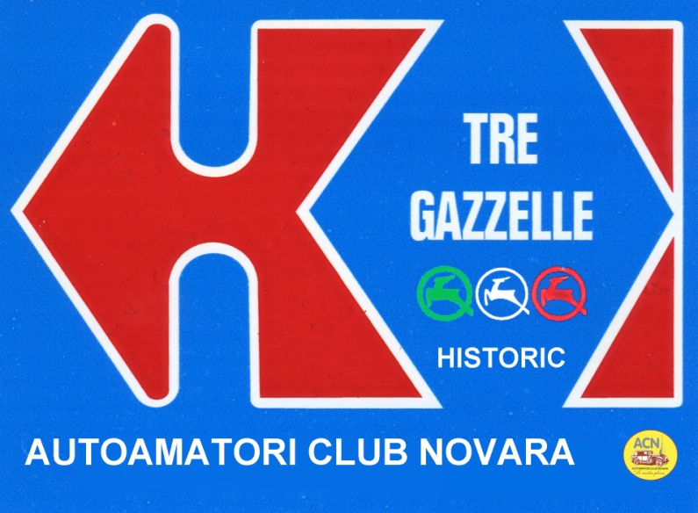
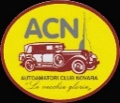
Calendario 2024
AUTOAMATORI CLUB NOVARA
VILLAGGIO DELL’ARTIGIANATO NOVARA - VIA DELLE FIORAIE 15 NOVARA
WWW.ACNCLUB.IT - soci@acnclub.it

GENNAIO | 25 | GIOVEDÌ ORE 21: NOVARA RIUNIONE SOCIALE PRESSO SEDE. Via delle FIORAIE 15 - NOVARA
FEBBRAIO | 13 | MARTEDÌ ORE 21: NOVARA CARNEVALE  PRESSO SEDE Via delle FIORAIE 15 - NOVARA
FEBBRAIO | 25 | DOMENICA: SANTA MARIA MAGGIORE- CERCANDO LA NEVE (TRENINO)  PARTENZA PRESSO CLERICI Via BIANDRATE 63
FEBBRAIO | 29 | GIOVEDÌ ORE 21: NOVARA RIUNIONE SOCIALE PRESSO SEDE Via delle FIORAIE 15 - NOVARA
MARZO | 09 / 10 | SABATO E DOMENICA: STRESA CONCORSO ELEGANZA “CLASSICHE E YOUNGTIMER”  IN COLLABORAZIONE CON MILANO HISTORIC CARS CLUB & YOUNG TIMER MILANO
MARZO | 23 | SABATO ORE 17: NOVARA INAUGURAZIONE. PRESSO SEDE Via delle FIORAIE 15 - NOVARA
MARZO | 28 | GIOVEDÌ ORE 21: ASSEMBLEA GENERALE DEI SOCI PRESSO SEDE Via delle FIORAIE 15 - NOVARA
APRILE | 07 | DOMENICA: MORGHENGO (CALTIGNAGA)  “CAVALLI E MOTORI” – IN COLLABORAZIONE CON SPORTING CLUB MONTEROSA
APRILE | 14 | DOMENICA: ARESE VISITA MUSEO ALFA ROMEO.  PARTENZA PRESSO CLERICI Via BIANDRATE 63 - NOVARA
APRILE | 21 | DOMENICA: NOVARA RADUNO IN COLLABORAZIONE CON PRO LOCO NOVARA (ANGELO AIROLDI)
APRILE/MAGGIO | 27/28/29/  30/01 | SABATO > MERCOLEDÌ: TOP TOUR – BORGOGNA – CHALONE SUR SAONE - PARTENZA PRESSO CLERICI Via BIANDRATE 63
MAGGIO | 12 | DOMENICA: TORINO – INTERCLUB PIEMONTE E VALLE D’AOSTA
MAGGIO | 19 | DOMENICA: VIGEVANO: RADUNO IN MEMORIA “LELE LEVATI”
MAGGIO | 19 | DOMENICA: CAMERI RADUNO AUTO E MOTO
MAGGIO | 26 | DOMENICA: RADUNO AUTO E MOTO STORICHE A CERANO “CONCORSO DI BELLEZZA 2024”
GIUGNO | 2 | DOMENICA: OMEGNA INCONTRO CON CLUB FRANCESE DI PORNIK (NELLO D’ADDIO)
GIUGNO | 8 | SABATO: NOVARA - CERTIFICAZIONE A.S.I.  PRESSO CLERICI Via BIANDRATE 63
LUGLIO | 7 | DOMENICA: MOMO 22° RADUNO AUTO E MOTO D’EPOCA
LUGLIO | 14 | DOMENICA: CONFIENZA 1° RADUNO VOLANTE D’ORO  AUTO/MOTO D’EPOCA E YOUNGTIMER
AGOSTO | 11>18 | LIGURIA: CENA DEGLI AMICI A.C.N.  (DA DEFINIRE)
SETTEMBRE | 1 | DOMENICA: OMEGNA - SAN VITO – PRO LOCO DI OMEGNA (NELLO D’ADDIO)
SETTEMBRE | DA DEFINIRE | DOMENICA MOTORADUNO A.C.N. A OLEGGIO
SETTEMBRE | 14 | SABATO: NOVARA SEDUTA OMOLOGAZIONE MOTO  PRESSO SEDE. Via delle FIORAIE 15 - NOVARA
SETTEMBRE | 22 | DOMENICA: POMBIA RADUNO TURISTICO
SETTEMBRE | 29 | DOMENICA: AEROPORTO CAMERI FESTEGGIAMO I 40 ANNI DI . . . .
OTTOBRE | 6 | DOMENICA: LUGANO - VISITA COLLEZIONE ALFA ROMEO “AXEL” (DA DEFINIRE)
OTTOBRE | 12 | SABATO: NOVARA – RADUNO BENEFICO CON ROTARY NOVARA E ROTARY VAL TICINO
OTTOBRE | 26/27 | SABATO/DOMENICA: BOLOGNA - MOSTRA - PULMAN – (EX PADOVA FIERE) (DA DEFINIRE)
NOVEMBRE | 15/17 | MILANO: VENERDI’>DOMENICA – AUTOCLASSICA MILANO
DICEMBRE |  | PRANZO DEGLI AUGURI DI NATALE
CELLULARE RISPONDE IL SABATO MATTINA DALLE 10.00 ALLE 12.00 - 324.5815773 -

